 | Nations Unies | ECE/TRANS/WP.29/2014/79
 | Conseil économique et social |  | Distr. générale  25 août 2014  Français  Original: anglais
Commission économique pour l’Europe
Comité des transports intérieurs
Forum mondial de l’harmonisation des Règlements
concernant les véhicules
164e session
Genève, 11-14 novembre 2014
Point 4.13.2 de l’ordre du jour provisoire
Accord de 1958 − Examen de propositions de nouveaux Règlements
soumises par les groupes de travail subsidiaires du Forum mondial
Proposition de nouveau Règlement sur les essais
de choc latéral contre un poteau
Communication du Groupe de travail de la sécurité passive*
Le texte reproduit ci-après a été adopté par le Groupe de travail de la sécurité passive (GRSP) à sa cinquante-cinquième session (ECE/TRANS/WP.29/GRSP/55, par. 35). Il est fondé sur le document ECE/TRANS/WP.29/GRSP/2014/9, tel que modifié par l’annexe VII du rapport du GRSP (ECE/TRANS/WP.29/GRSP/55), et sur le document WP.29-163-14, distribué à la 163e session du Forum mondial de l’harmonisation des Règlements concernant les véhicules (WP.29) (ECE/TRANS/WP.29/1110, par. 41 à 44). Il est soumis au WP.29 et au Comité d’administration (AC.1) de l’Accord de 1958 pour examen et mise aux voix.
Dispositions uniformes concernant l’homologation des véhicules en ce qui concerne leur comportement
lors des essais de choc latéral contre un poteau
Table des matières
Page
Règlement
1. Champ d’application 3
2. Définitions 3
3. Demande d’homologation 6
4. Homologation 7
5. Prescriptions 8
6. Modification du type de véhicule et extension de l’homologation 10
7. Conformité de la production 11
8. Sanctions pour non-conformité de la production 11
9. Arrêt définitif de la production 12
10. Noms et adresses des services techniques chargés des essais d’homologation
et des autorités d’homologation de type 12
Annexes
1. Communication 13
2. Exemple de marque d’homologation 15
3. Procédure de l’essai dynamique de choc latéral contre un poteau 16
4. Prescriptions relatives au réglage des sièges et à l’installation du mannequin
WorldSID homme du 50e centile 21
5. Description du mannequin 3-D H 32
6. Modalités des essais servant à évaluer l’intégrité du système d’alimentation
en hydrogène en cas de choc 35
7. Ligne de référence de l’impact 39
8. Angle d’impact 40
9. Marques de référence des angles de tangage et de roulis 41
10. Détermination des critères de résultats du mannequin WorldSID homme du 50e centile 42
1. Champ d’application
1.1 Le présent Règlement s’applique:
a) Aux véhicules de la catégorie M₁; et
b) Aux véhicules de la catégorie N₁ sur lesquels l’angle alpha (α), c’est-à-dire l’angle formé par la demi-droite reliant le centre de l’essieu avant au point R du siège, est inférieur à 22°, ou sur lesquels le rapport entre la distance séparant le point R du siège du centre de l’essieu arrière (L101-L114) et la distance séparant le centre de l’essieu avant du point R du siège du conducteur (L114) est inférieur à 1,3.
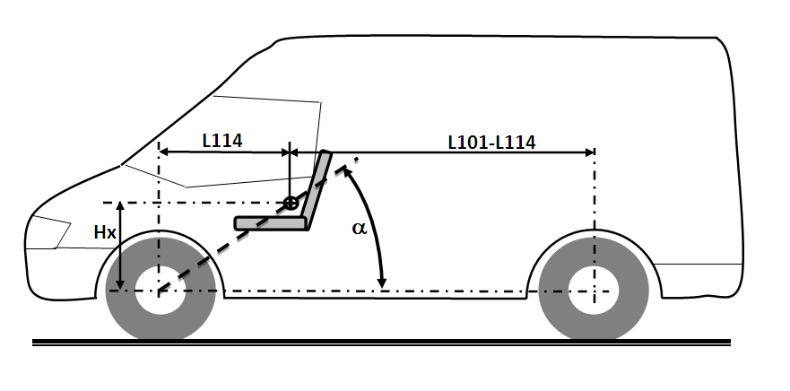
1.2 D’autres types de véhicules des catégories M et N dont la masse totale en charge peut atteindre 4 500 kg peuvent aussi être homologués si le constructeur en fait la demande.
2. Définitions
Aux fins du présent Règlement, on entend par:
2.1 «Homologation d’un type de véhicule», l’ensemble de la procédure par laquelle une Partie contractante à l’Accord appliquant le présent Règlement certifie qu’un type de véhicule satisfait aux prescriptions techniques dudit Règlement.
2.2 «Porte arrière», une porte ou un système de porte situé à l’arrière d’un véhicule automobile, par lesquels les passagers peuvent entrer ou sortir ou par lesquels des marchandises peuvent être chargées ou déchargées, à l’exclusion:
a) Du couvercle de coffre; ou
b) De toute porte ou fenêtre entièrement constituée de vitrage et dont les serrures et/ou les charnières sont fixées directement sur le vitrage.
2.3 «Système de stockage d’hydrogène liquéfié», un système conçu pour stocker de l’hydrogène destiné à un véhicule fonctionnant avec ce carburant et composé d’un réservoir sous pression, de dispositifs de décompression et d’une vanne d’arrêt qui isole l’hydrogène stocké du reste du système d’alimentation en carburant et de l’environnement.
2.4 «Réservoir (de stockage d’hydrogène)», l’élément du système de stockage d’hydrogène contenant le volume primaire d’hydrogène carburant.
2.5 «Système de fermeture d’une porte», l’ensemble composé au minimum d’une serrure et d’une gâche.
2.6 «Fuite du carburant de lestage», la perte, l’écoulement ou le suintement du carburant de lestage du véhicule, à l’exclusion de toute trace d’humidité due à la capillarité.
2.7 «Position de fermeture complète», l’état de la serrure lorsque la porte est complètement fermée.
2.8 «Masse totale du véhicule», la masse maximale d’un véhicule seul entièrement chargé, selon ses caractéristiques de construction et de conception, qui sont indiquées par le constructeur.
2.9 «Charnière», la pièce servant à positionner la porte par rapport à la carrosserie et à limiter l’amplitude de l’ouverture de celle-ci pour le passage des occupants.
2.10 «Véhicule alimenté à l’hydrogène», tout véhicule automobile qui utilise comme moyen de propulsion de l’hydrogène gazeux comprimé, y compris les véhicules à pile à combustible et à moteur à combustion interne. L’hydrogène servant de carburant à des véhicules de transport de personnes est défini dans la norme ISO 14687-2:2012 et la norme SAE J2719 (Révision septembre 2011).
2.11 «Serrure», le dispositif servant à maintenir la porte en position fermée et pouvant être ouvert volontairement.
2.12 «Position de fermeture», tout état de la serrure, qu’il s’agisse d’une position de fermeture complète, d’une position de fermeture intermédiaire ou d’une position intermédiaire entre les deux précédentes.
2.13 «Constructeur», la personne ou l’organisme responsable devant l’autorité d’homologation de toutes les étapes du processus d’homologation de type et chargé d’assurer la conformité de la production. Cette personne ou cet organisme n’est pas obligé de participer directement à toutes les étapes de la construction du véhicule, du système ou de l’élément soumis à l’homologation.
2.14 «Habitacle», l’espace conçu pour accueillir les occupants, qui est limité par le pavillon, le plancher, les cloisons latérales, les portes, les vitrages extérieurs, la cloison avant et enfin le plan de la cloison du compartiment arrière ou le plan de l’élément de soutien de la banquette arrière.
2.15 «Dispositif de décompression (pour système de stockage de l’hydrogène)», un dispositif qui, lorsqu’il est actionné dans des conditions de fonctionnement précises, laisse s’échapper l’hydrogène d’un système sous pression et évite ainsi une défaillance du système.
2.16 «Masse nominale du chargement et des bagages», la capacité de chargement de marchandises et de bagages du véhicule, c’est-à-dire la masse obtenue en soustrayant la masse du véhicule à vide et la masse nominale des occupants de la masse totale en charge du véhicule.
2.17 «Masse nominale des occupants», la masse obtenue en multipliant le nombre total de places assises par 68 kg.
2.18 «Point-R», un point de référence qui:
a) A des coordonnées qui sont fonction de la structure du véhicule; et
b) Doit être établi, aux fins du présent Règlement, conformément à l’annexe 1 de la Résolution d’ensemble sur la construction des véhicules (R.E.3).
2.19 «Position de fermeture intermédiaire», l’état de la serrure lorsqu’elle maintient la porte dans une position partiellement fermée.
2.20 «Vanne d’arrêt (pour véhicule fonctionnant à l’hydrogène)», une vanne située entre le réservoir de stockage et le système d’alimentation en carburant du véhicule, qui peut être actionnée automatiquement; cette vanne doit par défaut revenir en position fermée lorsqu’elle n’est pas alimentée par une source électrique.
2.21 «Gâche», le dispositif auquel vient s’accrocher la serrure pour maintenir la porte en position de fermeture complète ou intermédiaire.
2.22 «Couvercle de coffre», un panneau de carrosserie mobile qui donne accès depuis l’extérieur du véhicule à un espace entièrement séparé de l’habitacle au moyen d’une cloison fixe ou d’un dossier de siège rabattable (lorsque la banquette est occupée).
2.23 «Type de système de protection», des dispositifs de protection qui ne diffèrent pas sur des aspects essentiels tels que:
a) Leurs caractéristiques techniques;
b) Leurs caractéristiques géométriques;
c) Leurs coefficients d’absorption de l’énergie; et
d) Leurs matériaux constitutifs.
2.24 «Masse à vide», la masse nominale d’un véhicule complet, avec carrosserie et tous les équipements montés en usine ainsi que les équipements électriques et auxiliaires nécessaires au fonctionnement normal du véhicule, y compris les liquides, les outils, l’extincteur, les pièces de rechange habituelles, les cales et la roue de secours, s’ils en font partie. Le réservoir de carburant doit être rempli à 90 % de sa capacité nominale tandis que les autres systèmes contenant des liquides (à l’exception de ceux qui sont destinés aux eaux usées) doivent être remplis à 100 % de la capacité indiquée par le constructeur.
2.25 «Système d’alimentation en carburant (pour véhicule fonctionnant à l’hydrogène)», un ensemble de composants utilisés pour stocker et fournir l’hydrogène carburant à une pile à combustible ou à un moteur à combustion interne.
2.26 «Type de véhicule», des véhicules dont les caractéristiques ne diffèrent pas sur des aspects essentiels tels que:
a) Le type du ou des systèmes de protection;
b) Le type du ou des sièges avant;
c) La largeur du véhicule;
d) L’empattement et la longueur hors tout du véhicule;
e) La structure, les dimensions, la forme et les matériaux des parois de l’habitacle, y compris les accessoires ou les garnitures faisant partie des parois de l’habitacle ou se trouvant à proximité;
f) Le type des serrures de porte et des charnières;
g) Le type du ou des systèmes de carburant;
h) La masse du véhicule à vide et la masse nominale du chargement et des bagages;
i) L’emplacement du moteur (à l’avant, à l’arrière ou au centre);
dans la mesure où ils sont censés influencer défavorablement les résultats d’essais de choc latéral contre un poteau menés conformément à l’annexe 3 du présent Règlement.
2.27 «Largeur du véhicule», la distance entre deux plans parallèles au plan longitudinal médian du véhicule et tangents à ce dernier de chaque côté dudit plan, à l’exclusion des rétroviseurs, des feux de gabarit, des indicateurs de pression des pneumatiques, des feux indicateurs de direction, des feux de position, des garde-boue souples et du renflement des flancs des pneumatiques juste au-dessus du point de contact avec le sol.
3. Demande d’homologation
3.1 La demande d’homologation d’un type de véhicule en ce qui concerne son comportement en cas de choc latéral contre un poteau est présentée par le constructeur du véhicule ou son représentant dûment accrédité.
3.2 Elle doit être accompagnée des pièces ci-dessous, en triple exemplaire, et des indications suivantes:
3.2.1 Description détaillée du type de véhicule en ce qui concerne sa structure, ses dimensions, sa forme et les matériaux dont il est constitué;
3.2.2 Photographies et ou schémas et dessins du véhicule représentant le type de véhicule vu de face, de côté et de l’arrière, et détails de construction de la partie latérale de sa structure;
3.2.3 Masse du véhicule à vide, masse nominale du chargement et des bagages et masse totale du véhicule en charge;
3.2.4 Forme et dimensions intérieures de l’habitacle; et
3.2.5 Description des garnitures intérieures latérales et des systèmes de protection installés dans le véhicule.
3.3 Le demandeur peut présenter toutes les données et les résultats d’essais prouvant que des véhicules prototypes peuvent satisfaire aux prescriptions avec un degré de certitude suffisant.
3.4 Un véhicule représentatif du type de véhicule à homologuer est soumis aux services techniques chargés d’effectuer les essais d’homologation.
3.4.1 Un véhicule ne comprenant pas tous les éléments propres au type de véhicule peut être admis aux essais à condition qu’il soit prouvé que l’absence des éléments en question ne compromet pas le comportement prescrit dans le présent Règlement.
3.4.2 Il appartient au demandeur de prouver que l’application du paragraphe 3.4.1 est conforme aux prescriptions du présent Règlement.
4. Homologation
4.1 Si le type de véhicule présenté à l’homologation conformément au présent Règlement satisfait aux prescriptions du paragraphe 5 ci-dessous, l’homologation est accordée pour ce type de véhicule.
4.2 En cas de doute, il est tenu compte, pour la vérification de la conformité du véhicule aux prescriptions du présent Règlement, de toute donnée ou résultat d’essai communiqué par le constructeur, qui peut être pris en considération pour valider l’essai d’homologation effectué par le service technique.
4.3 Chaque type de véhicule homologué reçoit un numéro d’homologation dont les deux premiers chiffres (actuellement 00 pour le Règlement sous sa forme originale) indiquent la série d’amendements correspondant aux principales modifications techniques les plus récentes apportées au Règlement, à la date de délivrance de l’homologation. Une même Partie contractante ne peut pas attribuer ce numéro à un autre type de véhicule.
4.4 L’homologation, l’extension de l’homologation, le refus d’homologation ou le retrait de l’homologation conformément au présent Règlement est notifié aux Parties contractantes à l’Accord appliquant le présent Règlement, au moyen d’une fiche de communication conforme au modèle présenté à l’annexe 1 du présent Règlement, accompagnée de photographies et/ou de graphiques et de dessins fournis par le demandeur, au format maximal A4 (210 x 297 mm), ou pliés à ce format, et à une échelle appropriée.
4.5 Sur tout véhicule conforme à un type de véhicule homologué en vertu du présent Règlement, il est apposé de façon visible, en un endroit facilement accessible indiqué sur la fiche d’homologation, une marque d’homologation internationale composée:
4.5.1 D’un cercle entourant la lettre «E» suivie du numéro distinctif du pays qui a accordé l’homologation;
4.5.2 Du numéro du présent Règlement, suivi de la lettre «R», d’un tiret et du numéro d’homologation, placé à droite du cercle prescrit au paragraphe 4.5.1.
4.6 Si le véhicule est conforme à un type de véhicule homologué, en vertu d’un ou de plusieurs autres Règlements annexés au présent Accord, dans le pays qui a accordé l’homologation en vertu du présent Règlement, il n’est pas nécessaire de répéter le symbole prescrit au paragraphe 4.5.1; il suffit que le Règlement et les numéros d’homologation correspondants ainsi que les symboles supplémentaires correspondant à tous les Règlements en vertu desquels l’homologation a été accordée dans le pays qui a accordé l’homologation en vertu du présent Règlement soient placés dans des colonnes verticales à la droite du symbole prescrit au paragraphe 4.5.1.
4.7 La marque d’homologation doit être clairement lisible et indélébile.
4.8 La marque d’homologation est placée sur la plaque signalétique du véhicule apposée par le constructeur ou à proximité.
4.9 On trouvera à l’annexe 2 du présent Règlement des exemples de marque d’homologation.
5. Prescriptions
5.1 Un véhicule représentatif du type de véhicule à homologuer est soumis aux essais prévus à l’annexe 3, à l’aide d’un mannequin WorldSID homme adulte du 50e centile.
5.1.1 À l’exception des types de véhicules décrits au paragraphe 5.1.2 ci-dessous, l’essai d’homologation doit être effectué de telle sorte que le véhicule vienne heurter le poteau du côté du conducteur.
5.1.2 Dans le cas des types de véhicules sur lesquels les structures latérales, les sièges avant ou les systèmes de protection placés de chaque côté du véhicule diffèrent au point que l’autorité d’homologation estime qu’il risque d’affecter sensiblement les résultats d’un essai mené conformément à l’annexe 3, l’autorité d’homologation peut choisir entre le paragraphe 5.1.2.1 et le paragraphe 5.1.2.2.
5.1.2.1 L’autorité d’homologation demande que l’essai d’homologation soit effectué de telle sorte que le véhicule vienne heurter le poteau du côté du conducteur:
5.1.2.1.1 Si ce côté est considéré comme le moins favorable; ou
5.1.2.1.2 Si le constructeur fournit des renseignements supplémentaires (par exemple, les résultats d’essais qu’il a lui-même effectués) suffisants pour convaincre l’autorité d’homologation que la différence de conception entre les deux côtés du véhicule ne risque pas d’influer sensiblement sur les résultats d’un essai effectué conformément à l’annexe 3.
5.1.2.2 L’autorité d’homologation exige que l’essai d’homologation soit effectué de telle sorte que le véhicule vienne heurter le poteau du côté opposé au conducteur, lorsque ce côté est considéré comme le moins favorable.
5.2 Les résultats d’un essai d’homologation effectué conformément au paragraphe 5.1 sont considérés comme satisfaisants s’il est satisfait aux prescriptions des paragraphes 5.3, 5.4 et 5.5.
5.3 Prescriptions concernant le comportement du mannequin WorldSID homme du 50e centile
5.3.1 Les critères de résultats mesurés avec un mannequin WorldSID homme du 50e centile installé sur le siège avant extérieur du côté choc, d’un véhicule soumis à des essais conformément à l’annexe 3, doivent satisfaire aux prescriptions des paragraphes 5.3.2 à 5.3.6.
5.3.2 Critères de blessure à la tête
5.3.2.1 Le critère de blessure à la tête HIC 36 ne doit pas dépasser 1 000 lorsqu’il est calculé conformément au paragraphe 1 de l’annexe 10.
5.3.3 Critères de blessure à l’épaule
5.3.3.1 La force maximum latérale exercée sur l’épaule ne doit pas dépasser 3,0 kN lorsqu’elle est calculée conformément au paragraphe 2.1 de l’annexe 10.
5.3.4 Critères de blessure au thorax
5.3.4.1 La déformation maximum des côtes moyennes ne doit pas dépasser 55 mm lorsqu’elle est calculée conformément au paragraphe 3.1 de l’annexe 10.
5.3.5 Critères de blessure à l’abdomen
5.3.5.1 La déformation maximum des côtes inférieures ne doit pas dépasser 65 mm lorsqu’elle est calculée conformément au paragraphe 4.1 de l’annexe 10.
5.3.5.2 L’accélération résultante de la partie inférieure de la colonne vertébrale ne doit pas dépasser 75 g (1 g = accélération gravitationnelle, soit 9,81 m/s²), sauf pendant de brefs instants dont la durée totale ne doit pas dépasser 3 ms, lorsqu’elle est calculée conformément au paragraphe 4.2 de l’annexe 10.
5.3.6 Critères de blessure au bassin
5.3.6.1 La force maximum exercée sur la symphyse pubienne ne doit pas dépasser 3,36 kN lorsqu’elle est calculée conformément au paragraphe 5.1 de l’annexe 10.
5.4 Prescriptions concernant l’intégrité des systèmes de fermeture et de fixation des portes
5.4.1 Aucune porte latérale heurtée par le poteau ne doit se détacher complètement du véhicule.
5.4.2 Toute porte (y compris une porte arrière à l’exclusion du couvercle de coffre) qui n’est pas heurtée par le poteau et n’est pas entièrement séparée de l’habitacle par une cloison fixe ou un dossier de siège rabattable (lorsque la banquette est occupée) doit satisfaire aux prescriptions suivantes:
5.4.2.1 La porte doit rester fermée;
5.4.2.2 La serrure ne doit pas se détacher de la gâche;
5.4.2.3 Les éléments de la charnière ne doivent pas se détacher les uns des autres ni du véhicule; et
5.4.2.4 Ni la gâche ni les éléments de la charnière ne doivent sortir de leurs ancrages.
5.5 Prescriptions applicables à l’intégrité du système d’alimentation en carburant
5.5.1 Sur les véhicules fonctionnant avec un carburant dont le point d’ébullition est supérieur à 0 °C, toute fuite du carburant de lestage du ou des systèmes d’alimentation en carburant préparés conformément au paragraphe 5.1 de l’annexe 3 ne doit pas dépasser:
5.5.1.1 Un total de 142 g pendant les 5 min qui suivent immédiatement le premier contact du véhicule avec le poteau; et
5.5.1.2 Un total de 28 g lors de chaque période suivante de 1 min, dans les 5 à 30 min au maximum qui suivent le premier contact du véhicule avec le poteau.
5.5.2 Dans le cas d’un véhicule fonctionnant à l’hydrogène comprimé:
5.5.2.1 Le débit de la fuite (V_{H2}) déterminé conformément soit au paragraphe 4 de l’annexe 6 s’il s’agit d’hydrogène, soit au paragraphe 5 de l’annexe 6 s’il s’agit d’hélium, ne doit pas dépasser en moyenne 118 Nl par min pendant l’intervalle de temps prévu (Δt en min) après l’accident;
5.5.2.2 La concentration de gaz en volume dans l’air, déterminée pour l’habitacle et le coffre à bagages conformément au paragraphe 6 de l’annexe 6 ne doit pas dépasser 4 % pour l’hydrogène et 3,0 % pour l’hélium, en tout moment pendant les 60 min que dure la période de mesure faisant suite au choc; et
5.5.2.3 Le ou les réservoirs (d’hydrogène) doivent rester fixés au véhicule par au moins un point.
6. Modification du type de véhicule et extension de l’homologation
6.1. Toute modification ayant une incidence sur les caractéristiques techniques du type du véhicule défini au paragraphe 2.26 a) à i) ci-dessus doit être portée à l’attention de l’autorité d’homologation qui a homologué le type de véhicule. Cette dernière peut alors:
6.1.1 Soit estimer que les modifications apportées ne risquent pas de fausser les résultats de l’essai de choc latéral contre un poteau et accorder une extension de l’homologation;
6.1.2 Soit estimer que les modifications apportées risquent de fausser les résultats de l’essai de choc latéral contre un poteau et exiger de nouveaux essais ou des vérifications supplémentaires avant d’accorder une extension d’homologation.
6.2 En l’absence d’autres contradictions avec les dispositions du paragraphe 6.1 ci-dessus, l’homologation est étendue à toutes les autres variantes du type de véhicule sur lesquelles la somme de la masse du véhicule à vide et de la masse nominale du chargement et des bagages ne dépasse pas de plus de 8 % celle du véhicule utilisé pour l’essai d’homologation.
6.3 L’extension d’homologation ou le refus d’homologation, qui précise la ou les modifications apportées, doit être notifié par l’autorité d’homologation aux autres Parties contractantes à l’Accord qui appliquent le présent Règlement, selon les modalités définies au paragraphe 4.4 ci-dessus.
6.4 L’autorité d’homologation attribue un numéro de série à chaque extension, qui porte le nom de numéro d’extension.
7. Conformité de la production
Les procédures de vérification de la conformité de la production doivent être conformes à celles prescrites à l’appendice 2 de l’Accord (E/ECE/324-E/ECE/TRANS/505/Rev.2), les prescriptions étant les suivantes.
7.1 Tout véhicule homologué en vertu du présent Règlement doit être fabriqué de façon à être conforme aux types homologués en satisfaisant aux prescriptions formulées au paragraphe 5 ci-dessus.
7.2 Le détenteur de l’homologation s’assure que, pour chaque type de véhicule, on procède au moins aux essais sur la manière dont ces mesures sont effectuées.
7.3 L’autorité qui a délivré l’homologation de type peut à tout moment vérifier les méthodes de contrôle de la conformité appliquées dans chaque unité de production. La fréquence normale de ces contrôles est d’un tous les deux ans.
8. Sanctions pour non-conformité de la production
8.1 L’homologation délivrée pour un type de véhicule en vertu du présent Règlement peut être retirée si la prescription formulée au paragraphe 7.1 ci-dessus n’est pas respectée ou si le ou les véhicules retenus n’ont pas subi avec succès les vérifications prescrites au paragraphe 7.2 ci-dessus.
8.2 Si une Partie contractante à l’Accord appliquant le présent Règlement retire une homologation qu’elle a précédemment accordée, elle doit en aviser aussitôt les autres Parties contractantes appliquant le présent Accord, au moyen de la fiche de communication conforme au modèle de l’annexe 1 du présent Règlement.
9. Arrêt définitif de la production
9.1 Si le détenteur d’une homologation cesse définitivement de fabriquer un type de véhicule homologué conformément au présent Règlement, il doit en informer l’autorité qui a délivré l’homologation, laquelle avise à son tour aussitôt les autres Parties contractantes à l’Accord appliquant le présent Règlement, au moyen de la fiche de communication conforme au modèle prescrit à l’annexe 1 du présent Règlement.
10. Noms et adresses des services techniques chargés des essais d’homologation et des autorités d’homologation de type
10.1 Les Parties contractantes à l’Accord appliquant le présent Règlement communiquent au secrétariat de l’Organisation des Nations Unies les noms et les adresses des services techniques chargés des essais d’homologation ainsi que des autorités qui délivrent l’homologation de type et auxquelles doivent être envoyées les fiches d’homologation ou d’extension, de refus ou de retrait d’homologation émises dans d’autres pays.
Annexe 1
Communication
(Format maximal: A4 (210 x 297 mm))
Émanant de: Nom de l’administration:


¹
concernant²: Délivrance d’homologation
Extension d’homologation
Refus d’homologation
Retrait d’homologation
Arrêt définitif de la production
d’un type de véhicule en ce qui concerne son comportement en cas de choc latéral contre un poteau conformément au Règlement nº [X]
Homologation nº Extension nº
1. Marque de fabrique ou de commerce du véhicule:
2. Type du véhicule et appellations commerciales:
3. Nom et adresse du constructeur:
4. Le cas échéant, nom et adresse du représentant du constructeur:
5. Description succincte du véhicule:
6. Date de présentation du véhicule à l’homologation:
7. Caractéristiques du WorldSID homme du 50e centile:
8. Service technique chargé d’effectuer les essais d’homologation:
9. Date du procès-verbal d’essai délivré par le service en question:
10. Numéro du procès-verbal délivré par ce service:
11. Homologation accordée/refusée/étendue/retirée²:.
12. Emplacement de la marque d’homologation sur le véhicule:
13. Lieu:
14. Date: ..................................................................
15. Signature:
16. Remarques éventuelles:
17. La liste des pièces déposées auprès de l’autorité qui a accordée l’homologation est annexée à la présente fiche de communication et peut être obtenue sur demande.
Annexe 2
Exemple de marque d’homologation
Modèle A
(Voir par. 4.5 du présent Règlement)
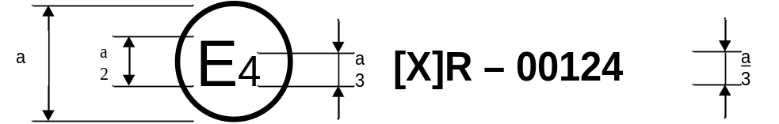a = 8 mm min.
La marque d’homologation ci-dessus, apposée sur un véhicule, indique que le type de ce véhicule a, en ce qui concerne son comportement en cas de choc latéral contre un poteau, été homologué aux Pays-Bas (E 4) conformément au Règlement nº [X], sous le numéro d’homologation 00124. Les deux premiers chiffres de ce numéro indiquent que l’homologation a été accordée conformément aux prescriptions du Règlement nº [X] sous sa forme originale.
Modèle B
(Voir par. 4.6 du présent Règlement)
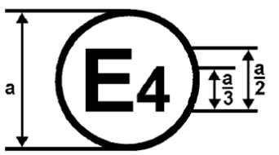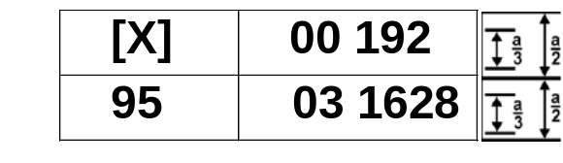
a = 8 mm min.
La marque d’homologation ci-dessus, apposée sur un véhicule, indique que le type de ce véhicule a été homologué aux Pays-Bas (E 4) conformément aux Règlements n^{os} [X] et 95. Les deux premiers chiffres des numéros d’homologation indiquent que, aux dates auxquelles les homologations ont été accordées, le Règlement nº [X] était sous sa forme originale et le Règlement nº 95 faisait partie de la série 03 d’amendements.
Annexe 3
Procédure de l’essai dynamique de choc latéral
contre un poteau
1. Objet
Démontrer la conformité avec les prescriptions du paragraphe 5 du présent Règlement.
2. Définitions
Aux fins de la présente annexe on entend par:
2.1 «Carburant de lestage», de l’eau, du solvant Stoddard ou tout autre liquide homogène ayant une masse spécifique de 1,0 + 0/-0,25 et une viscosité dynamique de 0,9 ± 0,05 mPa∙s à 25 °C.
2.2 «Ligne de référence du point d’impact», la droite qui, du côté choc sur le véhicule d’essai, marque l’intersection entre la surface extérieure du véhicule et un plan vertical passant par le centre de gravité de la tête du mannequin, installé conformément aux dispositions de l’annexe 4, à la place assise avant extérieure du côté choc. Le plan vertical doit former un angle de 75° avec l’axe longitudinal du véhicule. Cet angle est mesuré conformément aux dispositions de l’annexe 7, figure 7-1 pour un choc à gauche ou figure 7-2 pour un choc à droite.
2.3 «Vecteur de la vitesse d’impact», la quantité géométrique qui définit à la fois la vitesse et le sens dans lequel se déplace le véhicule au moment du choc avec le poteau. Le vecteur de la vitesse d’impact va dans le sens de la marche du véhicule. Il a son origine au centre de gravité du véhicule et sa valeur (longueur) est proportionnelle à la vitesse du choc.
2.4 «Assiette en charge», les angles statiques de tangage et de roulis du véhicule d’essai lorsqu’il se trouve sur une surface plane, tous les pneus étant installés et gonflés conformément aux préconisations du constructeur et le véhicule étant en charge. Le véhicule d’essai est lesté au moyen d’une masse de 136 kg ou d’une masse équivalente à sa charge utile (si la seconde est moins élevée), placée dans l’espace de chargement ou dans le coffre, et centrée par rapport à l’axe longitudinal du véhicule. La masse du dispositif de mesure anthropomorphe est placée sur la place assise avant extérieure du côté choc. Les sièges avant sont positionnés conformément aux dispositions de l’annexe 4.
2.5 «Masse en charge», la masse du véhicule à vide, augmentée de 136 kg ou de la masse nominale du chargement et/ou des bagages (si la seconde est moins élevée), plus la masse du dispositif anthropomorphe d’essai.
2.6 «Angle d’assiette», l’angle formé par une ligne de référence fixe reliant deux repères sur le bord inférieur de la porte gauche ou droite (selon le cas), et une surface plane ou un plan de référence horizontal. On trouvera, à la figure 9-1 de l’annexe 9, un exemple de ligne de référence fixe servant à mesurer l’angle de tangage.
2.7 «Poteau», un obstacle en métal rigide, orienté verticalement, d’un diamètre extérieur de 254 ± 6 mm sur toute sa hauteur, dont la limite inférieure se trouve au maximum à 102 mm au-dessus du point le plus bas des pneumatiques du côté choc, le véhicule étant en charge, et dont la limite supérieure se trouve au moins au niveau du point le plus haut du toit du véhicule d’essai.
2.8 «Angle de roulis» l’angle formé par une ligne de référence fixe reliant deux repères de l’un ou l’autre côté de l’axe longitudinal du véhicule, à l’avant ou à l’arrière (selon le cas) du véhicule, et une surface plane ou un plan de référence horizontal. On trouvera, à la figure 9-2 de l’annexe 9, un exemple de ligne de référence fixe servant à mesurer l’angle de roulis.
2.9 «Masse volumique», la densité d’un liquide de référence exprimée par un rapport entre la densité de l’eau (par exemple ρ_{liquide}/ρ_{eau}), à une température de 25 °C, et une pression de référence de 101,325 kPa.
2.10 «Solvant Stoddard», un distillat de pétrole homogène et transparent obtenu à partir d’un mélange d’hydrocarbures raffinés (C₇-C₁₂) ayant un point d’éclair d’au moins 38 °C, une masse volumique de 0,78 ± 0,03 et une viscosité dynamique de 0,9 ± 0,05 mPa.s à 25 °C.
2.11 «Assiette d’essai», les angles statiques de tangage et de roulis du véhicule d’essai devant percuter le poteau.
2.12 «Assiette à vide», les angles statiques de tangage et de roulis du véhicule à vide lorsqu’il est situé sur une surface horizontale, tous les pneumatiques étant installés et gonflés selon les recommandations du constructeur.
2.13 «Capacité utile du réservoir de carburant», la contenance du réservoir de carburant indiquée par le constructeur.
2.14 «Commutateur de contact du véhicule», le dispositif permettant de faire passer le système électronique du véhicule de la position désactivée lorsque le véhicule est stationné et en l’absence du conducteur, à la position normale de fonctionnement.
2.15 «Carburant du véhicule», le carburant optimal recommandé par le constructeur pour le système d’alimentation du véhicule.
3. État du véhicule d’essai
3.1 Le véhicule d’essai doit être représentatif des véhicules du même type produits en série, être muni de tous les équipements propres à ce type de véhicules et être en ordre de marche.
3.2 Nonobstant le paragraphe 3.1 de la présente annexe ci-dessus, certains éléments peuvent être omis ou remplacés par des masses équivalentes à condition que l’autorité d’homologation, en concertation avec le constructeur et le service technique, estime que cette suppression ou ce remplacement n’aura aucune incidence sur les résultats de l’essai.
4. Équipement d’essai
4.1 Local de préparation du véhicule d’essai
4.1.1 Le local de préparation doit être fermé et maintenu à température contrôlée afin de stabiliser la température du mannequin avant l’essai.
4.2 Poteau
4.2.1 Le poteau doit satisfaire à la définition du paragraphe 2.7 de la présente annexe, et doit être décalé par rapport à son embase de montage, telle qu’une barrière ou toute autre structure, de manière que le véhicule d’essai ne puisse pas la toucher au cours des 100 ms suivant le moment où il entre en contact avec le poteau.
4.3 Dispositifs d’essai anthropomorphes
4.3.1 Le mannequin doit être un mannequin WorldSID homme du 50e centile conforme à l’additif 2 de la Résolution mutuelle nº 1, équipé (au minimum) de tous les instruments nécessaires pour obtenir les chaînes de mesurage servant à déterminer les critères de résultats énumérés au paragraphe 5.3 du présent Règlement.
5. Préparation du véhicule
5.1 Les systèmes d’alimentation en carburant conçus pour un carburant dont le point d’ébullition est supérieur à 0 °C doivent être préparés conformément aux paragraphes 5.1.1 et 5.1.2.
5.1.1 Le réservoir de carburant doit être rempli d’un carburant de lestage dont la masse est:
5.1.1.1 Supérieure ou égale à la masse du carburant nécessaire pour remplir le réservoir de carburant à 90 % de sa capacité utile; et
5.1.1.2 Inférieure ou égale à la masse de carburant nécessaire pour remplir le réservoir de carburant à 100 % de sa capacité utile.
5.1.2 Le carburant de lestage doit être utilisé pour remplir intégralement le système d’alimentation en carburant, depuis le réservoir de carburant jusqu’au système d’injection.
5.2 Le ou les systèmes de stockage de l’hydrogène comprimé et les espaces fermés des véhicules fonctionnant avec ce carburant doivent être préparés conformément aux prescriptions du paragraphe 3 de l’annexe 6.
5.3 Les autres systèmes du véhicule contenant des liquides (autres que des carburants) peuvent être vides, auquel cas la masse des liquides qui y sont normalement contenus (par exemple liquide de frein, liquide de refroidissement, liquide pour transmission) doit être remplacée par une masse équivalente de lestage.
5.4 La masse du véhicule d’essai, y compris la masse du dispositif anthropomorphe d’essai ainsi que la masse de lestage nécessaire, doit être égale à +0/-10 kg près à la masse en charge définie au paragraphe 2.5 de la présente annexe.
5.5 L’angle statique de tangage, mesuré à gauche et à droite du véhicule à son assiette d’essai, doit être compris entre sa valeur correspondante (à gauche et à droite selon le cas) lorsque le véhicule est à vide et sa valeur lorsqu’il est en charge.
5.6 Toute ligne de référence utilisée pour mesurer l’angle statique de tangage véhicule à vide, en charge et à son assiette d’essai, à gauche et à droite du véhicule conformément au paragraphe 5.5 ci-dessus, doit relier les mêmes repères fixes situés sur le seuil de la porte droite ou gauche (selon le cas).
5.7 L’angle statique de roulis, mesuré à l’avant et à l’arrière du véhicule à son assiette d’essai, doit être compris entre sa valeur correspondante (à gauche et à droite selon le cas) lorsque le véhicule est à vide et sa valeur lorsque le véhicule est en charge.
5.8 Toutes les lignes de référence utilisées pour mesurer l’angle de roulis, véhicule à vide, en charge ou à son assiette d’essai, à l’avant et à l’arrière du véhicule conformément au paragraphe 5.7 ci-dessus doivent relier les mêmes repères témoins fixes à l’avant et à l’arrière (selon le cas) du véhicule.
6. Éléments réglables de l’habitacle
6.1 Sièges avant réglables
6.1.1 Tous les éléments réglables, notamment l’assise, le dossier, les accoudoirs, le soutien lombaire et l’appuie-tête d’un siège avant extérieur du côté choc doivent être réglés comme prescrit à l’annexe 4.
6.2 Ancrages réglables de ceinture de sécurité avant
6.2.1 Les ancrages réglables de la ceinture de sécurité d’un siège avant extérieur du côté choc doivent être réglés comme prescrit à l’annexe 4.
6.3 Volant de direction réglable
6.3.1 Le volant de direction réglable doit être réglé conformément à l’annexe 4.
6.4 Toit amovible
6.4.1 Le toit des véhicules décapotables ou découvrables doit être en position fermée, c’est-à-dire habitacle couvert.
6.5 Portes
6.5.1 Les portes, y compris la porte arrière (hayon par exemple), doivent être en position de fermeture complète, mais non verrouillées.
6.6 Frein de stationnement
6.6.1 Le frein de stationnement doit être serré.
6.7 Système électrique
6.7.1 Le commutateur de contact doit être sur la position «marche».
6.8 Pédales
6.8.1 Toutes les pédales réglables doivent être réglées conformément à l’annexe 4.
6.9 Fenêtres, aérateurs et toits vitrés
6.9.1 Les fenêtres et les aérateurs situés du côté choc doivent être en position complètement fermée.
6.9.2 Le toit vitré, s’il existe, doit être placé en position complètement fermée.
7. Préparation et positionnement du mannequin
7.1 Un mannequin WorldSID homme du 50e centile conforme au paragraphe 4.3.1 de la présente annexe doit être installé conformément à l’annexe 4, sur la place assise avant latérale située du côté choc.
7.2 Le mannequin doit être configuré et instrumenté pour un choc du côté le plus proche du côté du véhicule heurté par le poteau.
7.3 La température stabilisée du mannequin au moment de l’essai doit être comprise entre 20,6 et 22,2 °C.
7.4 Avant l’essai, on stabilise la température du mannequin par conditionnement dans une atmosphère à des températures ambiantes contrôlées dans la fourchette prescrite au paragraphe 7.3 ci-dessus.
7.5 La température stabilisée du mannequin doit être enregistrée au moyen d’un capteur de température situé dans la cavité thoracique du mannequin.
8. Essai de choc latéral véhicule contre poteau
8.1 Un véhicule d’essai préparé conformément aux paragraphes 5, 6 et 7 de la présente annexe doit percuter un poteau fixe.
8.2 Le véhicule d’essai doit se déplacer de telle sorte que, lorsqu’il entre en contact avec le poteau, son axe de déplacement forme un angle de 75 ± 3° avec l’axe longitudinal du véhicule.
8.3 L’angle défini au paragraphe 8.2 ci-dessus doit être mesuré entre l’axe longitudinal du véhicule et un plan vertical parallèle au vecteur de vitesse d’impact, comme indiqué à l’annexe 8, figure 8-1 pour un choc à gauche ou figure 8-2 pour un choc à droite.
8.4 La ligne de référence du point d’impact doit être alignée avec l’axe médian de la surface rigide du poteau, vue dans le sens du déplacement du véhicule, de sorte que, lorsque le véhicule entre en contact avec le poteau, l’axe médian de la surface du poteau touche la zone du véhicule comprise entre deux plans verticaux parallèles à la ligne de référence du point d’impact, et situés respectivement 25 mm en avant et 25 mm en arrière de cette ligne.
8.5 Pendant la phase d’accélération qui précède le premier contact du véhicule et du poteau, l’accélération du véhicule d’essai ne doit pas dépasser 1,5 m/s².
8.6 Sous réserve du paragraphe 8.7 ci-dessous, la vitesse du véhicule d’essai au moment du premier contact entre le véhicule et le poteau est de 32 ± 1 km/h.
8.7 Au moment du premier contact entre le véhicule et le poteau, la vitesse du véhicule d’essai est de 26 -0/+7 km/h si sa largeur ne dépasse pas 1,50 m.
Annexe 4
Prescriptions relatives au réglage des sièges et à l’installation du mannequin WorldSID homme du 50e centile
1. Objet
Définir des conditions reproductibles pour l’installation sur le siège avant du mannequin WorldSID homme du 50e centile, à une place et dans une attitude représentative d’un homme adulte de taille moyenne.
2. Définitions
Aux fins de la présente annexe, on entend par:
2.1 «Angle réel de torse», l’angle formé par la ligne verticale passant par le point H et la ligne de torse, mesuré à l’aide du secteur d’angle du dos du mannequin 3-D H.
2.2 «Plan médian de l’occupant (PMO)», le plan médian du mannequin 3-D H installé à chaque place assise. Il est représenté par la coordonnée du point H sur l’axe des y dans le système de coordonnées de référence du véhicule. À chaque place assise, le plan médian vertical du siège coïncide avec le plan médian de l’occupant. Pour le siège du conducteur, le plan médian de l’occupant coïncide avec le centre géométrique du moyeu du volant de direction. Pour les autres places assises, le plan médian de l’occupant est défini par le constructeur.
2.3 «Angle nominal de cage thoracique», l’angle nominal (théorique) que forme l’ensemble côte supérieure, côtes moyennes et côtes inférieures du mannequin WorldSID homme du 50e centile avec une surface horizontale ou le plan de référence horizontal, tel qu’il est défini par le constructeur pour le réglage final du siège sur lequel doit être installé le mannequin. L’angle nominal de cage thoracique correspond en théorie à l’angle nominal de torse moins 25°.
2.4 «Angle nominal de torse», l’angle que forment une ligne verticale passant par le point H du mannequin et la ligne de torse dans une position correspondant à la position nominale du dossier pour un occupant homme adulte du 50e centile définie par le constructeur du véhicule.
2.5 «Point H du mannequin», le point situé à mi-chemin entre les points de mesure de l’instrument servant à déterminer l’emplacement du point H, situés de part et d’autre du bassin du mannequin.
2.6 «Angle de cage thoracique du mannequin», l’angle que forme l’ensemble côte supérieure, côtes moyennes et côtes inférieures du mannequin par rapport à une surface horizontale ou à un plan de référence horizontal, tel qu’il est donné par le clinomètre sur l’axe des y. L’angle de cage thoracique du mannequin correspond théoriquement à l’angle réel de torse moins 25°.
2.7 «Points repères», des repères matériels (trous, surfaces planes, marques ou encoches) sur la carrosserie du véhicule.
2.8 «Jambe (aux fins de l’installation du mannequin)», la partie inférieure de la jambe complète qui va du pied au genou et qui inclut ces deux éléments.
2.9 «Point H du mannequin 3-D H», l’axe de pivot du tronc et les cuisses du mannequin 3-D H lorsqu’il est installé sur un siège du véhicule conformément au paragraphe 6 de la présente annexe. Le point H du gabarit est situé au centre de l’axe du dispositif, entre les boutons de visée du point H, de part et d’autre du gabarit. Une fois déterminé son emplacement conformément à la procédure décrite au paragraphe 6 de la présente annexe, le point H est considéré comme fixe par rapport à la structure de l’assise du siège et comme se déplaçant avec celui-ci lors de son réglage.
2.10 «Plan sagittal médian», le plan médian du mannequin situé à mi-chemin entre les côtés de la boîte simulant la colonne vertébrale du mannequin et parallèle à ceux-ci.
2.11 «Mousseline de coton» un tissu de coton comptant 18,9 nœuds par cm² et pesant 0,228 kg/m², ou encore un tissu tricoté ou non tissé présentant des caractéristiques comparables.
2.12 «Ligne de référence de l’assise du siège», une ligne qui longe le côté de l’assise du siège et qui passe par le point de référence de l’assise du siège défini au paragraphe 2.14 de la présente annexe. La ligne de référence de l’assise du siège peut être marquée sur le côté de la structure de l’assise du siège et sa position peut être définie au moyen d’un repère supplémentaire. La projection de la ligne de référence de l’assise du siège sur un plan longitudinal vertical est linéaire (c’est-à-dire droite).
2.13 «Angle de la ligne de référence de l’assise du siège», l’angle que fait la projection de la ligne de référence de l’assise du siège sur un plan vertical longitudinal par rapport à une surface plane ou un plan de référence horizontal.
2.14 «Point de référence de l’assise du siège» (PRAS), le point de mesure indiqué, placé ou marqué sur le côté extérieur de la structure de l’assise du siège en vue de mesurer le déplacement longitudinal (vers l’avant ou vers l’arrière) et le déplacement vertical de l’assise d’un siège réglable.
2.15 «Plan médian de l’épaule», un plan divisant l’articulation de l’épaule gauche ou droite (selon le cas) en deux sections symétriques antérieure/postérieure. Le plan médian de l’épaule est perpendiculaire à l’axe médian du pivot d’épaule et parallèle à l’axe des y du capteur de l’épaule (ou d’un axe orienté de manière équivalente d’un capteur de l’épaule de remplacement).
2.16 «Cuisse (aux fins de l’installation du mannequin)», la partie charnue supérieure distale de la jambe complète entre le genou et le bassin, mais à l’exclusion de ceux-ci.
2.17 «Mannequin 3-D H», le dispositif utilisé pour la détermination du point H et de l’angle réel de torse. Il est décrit à l’annexe 5.
2.18 «Ligne de torse», l’axe de la tige du mannequin 3-D H lorsque la tige témoin est rabattue à fond vers l’arrière.
2.19 «Assiette de mesure du véhicule», la position de la carrosserie du véhicule définie par les coordonnées d’au moins trois points repères, suffisamment espacés sur les axes longitudinal (x), transversal (y) et vertical (z) du système de coordonnées de référence du véhicule, qui sert à obtenir un alignement précis sur les axes de mesure d’une machine de mesure des coordonnées.
2.20 «Système de coordonnées de référence du véhicule», un système de coordonnées orthogonal à trois axes: un axe longitudinal (x), un axe transversal (y) et un axe vertical (z). Les axes des x et des y sont situés dans le même plan horizontal tandis que l’axe des z passe par l’intersection des axes x et y. L’axe des x est parallèle à l’axe longitudinal du véhicule.
2.21 «Plan vertical longitudinal», un plan vertical, parallèle à l’axe longitudinal du véhicule.
2.22 «Plan longitudinal vertical zéro», un plan vertical longitudinal passant par l’origine du système de coordonnées de référence du véhicule.
2.23 «Plan vertical», un plan vertical, qui n’est ni nécessairement perpendiculaire ni nécessairement parallèle à l’axe longitudinal du véhicule.
2.24 «Plan vertical transversal», un plan vertical qui est perpendiculaire à l’axe longitudinal du véhicule.
2.25 «Point H WS50M», le point situé à 20 mm dans le système de coordonnées de référence du véhicule, en avant du point H du mannequin, déterminé conformément au paragraphe 6 de la présente annexe.
3. Détermination de l’assiette de mesure du véhicule
3.1 L’assiette de mesure du véhicule d’essai est déterminée en plaçant ce dernier sur une surface plane et en le positionnant de telle sorte que:
3.1.1 Son plan vertical longitudinal soit parallèle au plan longitudinal vertical zéro; et que
3.1.2 L’angle de tangage du seuil des portes avant droite et gauche satisfasse aux prescriptions du paragraphe 5.5 de l’annexe 3 en matière d’assiette de mesure du véhicule.
4. Réglage des éléments de confort du siège et de l’appuie-tête
4.1 Si nécessaire, les réglages du siège d’essai définis aux paragraphes 4.1.1 à 4.1.3 doivent être effectués sur le siège sur lequel sera installé le mannequin.
4.1.1 Soutiens lombaires réglables
4.1.1.1 Le ou les soutiens lombaires réglables doivent être réglés de telle sorte qu’ils se trouvent dans la position la plus basse, la plus effacée ou la moins saillante.
4.1.2 Autres parties réglables du siège
4.1.2.1 Toutes les autres parties réglables du siège, comme l’assise du siège qui est réglable en longueur et les systèmes de soutien des jambes, doivent être réglées dans la position la plus en arrière ou la plus effacée.
4.1.3 Appuie-tête
4.1.3.1 L’appuie-tête doit être réglé dans la position prévue par le constructeur pour un occupant homme adulte du 50e centile ou, s’il n’existe pas de position nominale, dans la position la plus haute.
5. Réglages d’éléments de l’habitacle
5.1 Si nécessaire, le réglage défini au paragraphe 5.1.1 de la présente annexe et, dans le cas où le mannequin doit être installé sur le siège du conducteur, les réglages définis aux paragraphes 5.1.2 et 5.1.3 de la présente annexe doivent être effectués sur le véhicule.
5.1.1 Ancrages réglables des ceintures de sécurité
5.1.1.1 Tous les ancrages réglables des ceintures de sécurité du siège où doit être installé le mannequin doivent être placés dans la position nominale prévue par le constructeur pour un occupant homme adulte du 50e centile ou, à défaut, dans la position la plus haute.
5.1.2 Volant de direction réglable
5.1.2.1 S’il est réglable, le volant de direction doit être réglé dans la position de conduite la plus haute, compte tenu de toutes les positions de réglage en inclinaison et en profondeur.
5.1.3 Pédales réglables
5.1.3.1 Toutes les pédales réglables doivent être placées dans la position la plus en avant (c’est-à-dire vers l’avant du véhicule).
6. Procédure de détermination de la position d’essai d’une assise de siège réglable
6.1 Un point de référence de l’assise du siège (PRAS) doit être utilisé pour mesurer et enregistrer les réglages effectués sur les assises de siège équipées de commandes de réglage longitudinal (avant/arrière) et/ou vertical.
6.2 Le point de référence de l’assise du siège doit être situé sur une partie de l’armature latérale qui est fixe par rapport au reste de l’assise du siège.
6.3 Une ligne de référence de l’assise du siège doit être utilisée pour mesurer et enregistrer les réglages angulaires effectués sur les assises dont l’inclinaison est réglable.
6.4 Sur les assises de siège dont l’inclinaison est réglable, l’emplacement du point de référence de l’assise de siège (PRAS) doit être aussi proche que possible de l’axe de rotation de l’armature supportant l’assise du siège (par exemple vers l’arrière).
6.5 La position de réglage de l’assise du siège sur lequel doit être installé le mannequin doit être déterminée (si nécessaire compte tenu de la conception de l’assise) en suivant les étapes définies aux paragraphes 6.6 à 6.13 de la présente annexe, le véhicule étant réglé à l’assiette de mesure définie au paragraphe 3 de la présente annexe.
6.6 Utiliser la commande servant principalement à déplacer le siège dans le sens de la hauteur afin de régler le point de référence de l’assise du siège en position la plus haute possible.
6.7 Utiliser la commande servant principalement à déplacer le siège d’avant en arrière pour régler le point de référence de l’assise du siège dans la position la plus en arrière.
6.8 Déterminer et enregistrer (en mesurant l’angle de la ligne de référence de l’assise du siège) l’amplitude angulaire maximum de réglage de l’inclinaison du siège et, à l’aide du ou des seules commandes qui règlent cette inclinaison, choisir une inclinaison moyenne.
6.9 Utiliser la commande servant principalement à déplacer l’assise du siège dans le sens de la hauteur pour régler le point de référence de l’assise du siège dans la position la plus basse. Vérifier que l’assise du siège se trouve toujours dans la position la plus reculée. Enregistrer la position longitudinale (axe des x) de ce point dans le système de coordonnées de référence du véhicule.
6.10 Utiliser la commande servant principalement à déplacer le siège d’avant en arrière pour régler le point de référence de l’assise du siège dans la position la plus avancée. Enregistrer la position longitudinale (axe des x) de ce point dans le système de coordonnées de référence du véhicule.
6.11 Déterminer la position sur l’axe des x du véhicule d’un plan vertical transversal 20 mm en arrière d’un point situé à mi-distance entre les positions longitudinales (axe des x) enregistrées conformément aux dispositions des paragraphes 6.9 et 6.10 ci-dessus (c’est-à-dire 20 mm en arrière de la position à mi-course).
6.12 Utiliser la commande servant principalement à déplacer le siège d’avant en arrière pour régler le point de référence de l’assise du siège dans la position longitudinale (axe des x) déterminée conformément au paragraphe 6.11 (-0/+2 mm) ou, à défaut, dans la première position de réglage en arrière de la position définie au paragraphe 6.11.
6.13 Enregistrer la position longitudinale (axe des x) du point de référence de l’assise du siège (PRAS) dans le système de coordonnées de référence du véhicule et mesurer l’angle de la ligne de référence pour un usage futur. Sous réserve des dispositions du paragraphe 8.4.6 de la présente annexe, c’est cette dernière position qui est retenue pour le réglage final de l’assise du siège pour l’installation du mannequin.
7. Procédure de détermination du point H et de l’angle réel de torse du mannequin
7.1 Le véhicule d’essai doit être conditionné à une température de 20 ± 10 °C, afin que le matériau du siège soit porté à la température du local d’essai en vue de l’installation du mannequin 3-D H.
7.2 Les soutiens lombaires réglables et les autres parties réglables du siège doivent être placés dans les positions de réglage définies aux paragraphes 4.1.1 et 4.1.2 de la présente annexe.
7.3 Les coordonnées du point H du mannequin et l’angle réel de torse final doivent être déterminés pour le siège sur lequel le mannequin doit être installé en suivant les étapes définies aux paragraphes 7.4 à 7.24 de la présente annexe, le véhicule étant réglé à l’assiette de mesure définie au paragraphe 3 de la présente annexe.
7.4 Recouvrir la partie de l’assise du siège sur laquelle doit reposer le mannequin 3-D H d’une étoffe de mousseline de coton suffisamment grande et placer le mannequin sur le siège.
7.5 Placer l’assise du siège dans la position de réglage enregistrée conformément au paragraphe 6.13 de la présente annexe.
7.6 À l’aide de la ou des commandes servant principalement à régler l’inclinaison du dossier du siège indépendamment de l’inclinaison de l’assise du siège, régler l’inclinaison du dossier suivant une des méthodes ci-après:
7.6.1 Placer le dossier réglable dans la position de conduite nominale d’un occupant adulte du 50e centile prévue par le constructeur, en suivant ses instructions.
7.6.2 Si le constructeur ne préconise pas de position nominale de réglage de l’inclinaison du dossier:
7.6.2.1 Placer le dossier du siège sur le premier cran, 25° en arrière de la verticale.
7.6.2.2 S’il n’existe pas de cran permettant de placer le dossier à 25° en arrière de la verticale, le placer dans la position de réglage la plus inclinée.
7.7 Placer l’ensemble assise-dos du mannequin 3-D H de façon que le plan médian de l’occupant (PMO) coïncide avec le plan médian du mannequin 3-D H.
7.8 Régler les éléments inférieurs des jambes à la longueur du 50e centile (417 mm) et la barre des cuisses à la longueur du 10e centile (408 mm).
7.9 Fixer les ensembles pieds et éléments inférieurs de jambes à l’assise du gabarit, soit séparément, soit en utilisant l’ensemble barre en T et éléments inférieurs de jambes. La droite passant par les boutons de visée du point H doit être parallèle au sol et perpendiculaire au plan médian longitudinal du siège.
7.10 Régler les pieds et les jambes du mannequin comme suit:
7.10.1 Les deux ensembles jambe-pied doivent être avancés de telle façon que les pieds prennent des positions naturelles sur le plancher, entre les pédales si nécessaire. Les deux pieds sont positionnés autant que possible de façon qu’ils soient situés approximativement à la même distance du plan médian du gabarit. Le niveau vérifiant l’orientation transversale du gabarit doit être ramené à l’horizontale par réajustement de l’assise du gabarit si nécessaire, ou de l’ensemble jambe-pied vers l’arrière. La droite passant par les boutons de visée du point H doit rester perpendiculaire au plan médian longitudinal du siège.
7.10.2 Si la jambe gauche ne peut pas être maintenue parallèle à la jambe droite, et si le pied gauche ne peut pas reposer sur la structure, déplacer le pied gauche jusqu’à ce qu’il soit supporté. L’alignement des boutons de visée doit être maintenu.
7.11 Mettre en place les masses de cuisses et masses de jambes et mettre à niveau le mannequin 3-D H.
7.12 Incliner l’élément dos en avant jusqu’à la butée et éloigner le mannequin 3-D H du dossier en utilisant la barre en T. Repositionner le mannequin sur le siège à l’aide de l’une des méthodes suivantes:
7.12.1 Si le mannequin 3-D H a tendance à glisser vers l’arrière, procéder comme suit: le laisser glisser vers l’arrière jusqu’à ce qu’aucune force de traction horizontale vers l’avant sur la barre en T ne soit nécessaire pour empêcher le mouvement, c’est-à-dire jusqu’à ce que l’assise du gabarit touche le dossier. S’il le faut, repositionner la jambe.
7.12.2 Si le mannequin 3-D H n’a pas tendance à glisser vers l’arrière, utiliser la procédure suivante: faire glisser le mannequin en exerçant sur la barre en T une force horizontale dirigée vers l’arrière jusqu’à ce que l’assise du mannequin entre en contact avec le dossier (voir figure 5-2 de l’annexe 5).
7.13 Appliquer une force de 100 ± 10 N à l’ensemble assise-dos du mannequin à l’intersection des secteurs circulaires de hanche et du logement de la barre en T. La direction de la force doit coïncider avec une ligne passant par l’intersection ci-dessus et un point situé juste au-dessus du logement de la barre de cuisses (voir fig. 5-2 de l’annexe 5). Rabattre ensuite avec précaution le dos du mannequin 3-D H contre le dossier du siège. Prendre des précautions dans la suite de la procédure pour éviter que le mannequin ne glisse vers l’avant.
7.14 Mettre en place les masses de fesses droite et gauche et ensuite, alternativement, les huit masses de torse. Maintenir le mannequin 3-D H à niveau.
7.15 Incliner l’élément de dos du mannequin vers l’avant pour supprimer toute pression sur le dossier du siège. Balancer le mannequin d’un côté vers l’autre sur un arc de 10° (5° de chaque côté du plan médian vertical) durant trois cycles complets afin de supprimer toute tension entre le mannequin et le siège.
7.15.1 Durant ce balancement, la barre en T du gabarit peut avoir tendance à s’écarter des alignements verticaux et horizontaux prescrits. Cette barre en T doit donc être freinée par l’application d’une force latérale appropriée durant les mouvements de bascule. En tenant la barre en T et en balançant le mannequin, s’assurer qu’aucune force extérieure verticale ou d’avant en arrière n’est appliquée accidentellement.
7.15.2 Les pieds du mannequin ne doivent pas être freinés ou maintenus à ce stade. Si les pieds changent de position, les laisser dans leur nouvelle position pour le moment.
7.16 Rabattre l’élément de dos du mannequin 3-D H avec précaution contre le dossier du siège et vérifier les deux niveaux. S’il y a eu déplacement des pieds durant le balancement du mannequin 3-D H, ceux-ci doivent être repositionnés comme suit:
7.16.1 Soulever alternativement chaque pied de la hauteur minimale nécessaire pour éviter tout mouvement additionnel du pied. Durant cette opération, les pieds doivent être libres en rotation; de plus, aucune force latérale ou vers l’avant ne doit être appliquée. Quand chaque pied est replacé dans la position basse, le talon doit être au contact de la structure prévue à cet effet.
7.17 Vérifier le niveau transversal; si nécessaire, exercer une force latérale suffisante sur le haut du dos pour mettre à niveau l’assise du mannequin 3-D H sur le siège.
7.18 En maintenant la barre en T afin d’empêcher le mannequin de glisser vers l’avant sur le coussin du siège, procéder comme suit:
7.18.1 Rabattre l’élément de dos du mannequin contre le dossier du siège;
7.18.2 Appliquer à plusieurs reprises une force horizontale inférieure ou égale à 25 N vers l’arrière sur la barre d’angle du dos à une hauteur correspondant approximativement au centre des masses de torse jusqu’à ce que le secteur circulaire d’angle de la hanche indique qu’une position stable est obtenue après avoir relâché la force. Veiller à s’assurer qu’aucune force extérieure latérale ou vers le bas ne s’applique sur le mannequin 3-D H. Si un nouveau réglage de niveau du mannequin est nécessaire, basculer vers l’avant l’élément de dos du mannequin, remettre à niveau et recommencer la procédure depuis le paragraphe 6.15 de la présente annexe.
7.19 Utiliser le secteur circulaire d’angle du dos du mannequin, de telle façon que le palpeur de hauteur libre soit le plus en arrière possible, pour mesurer l’angle réel de torse.
7.20 Le cas échéant, utiliser seulement la ou les commandes servant principalement à régler l’angle d’inclinaison du dossier indépendamment de l’angle d’inclinaison de l’assise pour régler l’angle réel de torse et l’angle nominal de torse ±1° défini par le constructeur.
7.21 Si le constructeur n’a pas défini d’angle nominal de torse:
7.21.1 Utiliser uniquement la ou les commandes servant principalement à régler l’angle d’inclinaison du dossier indépendamment de l’angle d’inclinaison de l’assise pour régler l’angle réel de torse à une valeur de 23 ± 1°.
7.22 Si le constructeur n’a pas défini d’angle nominal de torse et qu’aucune position de réglage de l’inclinaison du dossier ne produit un angle réel de torse dans une fourchette de 23 ± 1°:
7.22.1 Utiliser uniquement la ou les commandes qui servent principalement à régler l’angle d’inclinaison du dossier indépendamment de l’angle d’inclinaison de l’assise et régler l’angle réel de torse aussi près que possible de 23°.
7.23 Enregistrer l’angle réel de torse final pour un usage futur.
7.24 Mesurer et enregistrer les coordonnées du point H (x, y et z) du mannequin dans le système de coordonnées de référence du véhicule pour un usage futur.
7.25 Sous réserve des dispositions du paragraphe 8.4.6 de la présente annexe, les coordonnées enregistrées conformément au paragraphe 7.24 ci-dessus définissent l’emplacement du point H lorsque l’assise et le dossier du siège sont placés dans la position finalement retenue pour l’installation du mannequin.
7.26 En cas de nouvelle installation du mannequin 3-D H, l’ensemble siège-dos doit être laissé au repos pendant au moins 30 min avant la réinstallation. Le mannequin 3-D H ne doit rester posé sur le siège que le temps nécessaire pour l’essai.
8. Prescriptions concernant l’installation du mannequin WorldSID homme du 50e centile
8.1 Les soutiens lombaires réglables, les autres éléments réglables des sièges et les appuie-tête réglables doivent être réglés conformément aux dispositions du paragraphe 4 de la présente annexe.
8.2 Les éléments de l’habitacle réglables doivent être placés dans la position définie au paragraphe 5 de la présente annexe.
8.3 Le mannequin d’essai doit être installé en suivant dans l’ordre les étapes définies au paragraphe 8.4 ci-dessous, le véhicule étant réglé à l’assiette de mesure définie au paragraphe 3 de la présente annexe.
8.4 Procédure d’installation du mannequin
8.4.1 Placer le mannequin d’essai sur le siège d’essai de telle sorte que le plan sagittal médian coïncide avec le PMO et que le thorax repose contre le dossier du siège.
8.4.2 Balancer le mannequin d’avant en arrière et de gauche à droite pour que le bassin soit calé contre le dossier.
8.4.3 Là où le coupleur des côtes inférieures et/ou la bande extérieure de chaque côte inférieure entre en contact avec la partie charnue de l’abdomen, veiller à ce que les surfaces en contact du coupleur et de la bande extérieure de chaque côte inférieure soient positionnées en retrait de la paroi abdominale intérieure, et non pas en dessus de la paroi abdominale.
8.4.4 Placer l’ensemble assise-dossier du siège et du mannequin dans la position de réglage final servant à déterminer le point H du mannequin et l’angle réel de torse, conformément aux dispositions du paragraphe 7 de la présente annexe.
8.4.5 S’assurer que le point H du mannequin est suffisamment proche (±10 mm) du point H WS50M défini au paragraphe 2.25 de la présente annexe. Si tel n’est pas le cas, répéter la procédure définie aux paragraphes 8.4.2 à 8.4.4. S’il est toujours impossible d’obtenir un écart répondant à cette condition, enregistrer l’écart et passer à l’étape suivante.
8.4.6 S’il n’est pas possible de régler les sièges comme prévu parce que les genoux touchent, déplacer le siège en arrière cran par cran jusqu’à atteindre la première position laissant un espace d’au moins 5 mm pour les genoux. Enregistrer la position du point de référence (PRAS) et modifier en conséquence les coordonnées du point H du mannequin et du point H WS50M.
8.4.7 Pour le siège du conducteur:
8.4.7.1 Étendre la jambe droite sans décoller la cuisse de l’assise du siège jusqu’à ce que la plante du pied vienne toucher la pédale d’accélérateur. Le talon doit toucher le plancher.
8.4.7.2 Étendre la jambe gauche sans décoller la cuisse de l’assise du siège jusqu’à ce que la plante du pied touche le repose-pied. Le talon doit toucher le plancher. Si le tibia touche, reculer le pied (en direction du siège) jusqu’à obtenir un espace de 5 mm.
8.4.8 Pour le siège du passager:
8.4.8.1 Étendre chaque jambe sans déplacer la cuisse de l’assise.
8.4.8.2 Laisser la plante du pied droit reposer sur le plancher dans le prolongement (c’est-à-dire dans le même plan vertical) de la cuisse. Le talon doit toucher le plancher. Si la configuration du plancher ne permet pas de poser le pied sur une surface plane, déplacer ce dernier de 5 mm en 5 mm jusqu’à trouver une surface plane.
8.4.8.3 Laisser la plante du pied gauche reposer sur le plancher dans le prolongement (c’est-à-dire dans le même plan vertical) de la cuisse et dans la même position longitudinale que le pied droit. Le talon doit toucher le plancher. Si la configuration du plancher ne permet pas de poser le pied sur une surface plane, déplacer ce dernier de 5 mm en 5 mm jusqu’à trouver une surface plane.
8.4.9 Positionner le point H du mannequin de façon qu’il coïncide avec les coordonnées du point H WS50M (définies au paragraphe 2.25 de la présente annexe) avec une tolérance de ±5 mm. La priorité devrait être donnée aux coordonnées de l’axe des x.
8.4.10 Régler l’angle de la cage thoracique comme suit:
8.4.10.1 Placer le mannequin de sorte que la valeur de l’angle indiquée par le capteur d’inclinaison du thorax (sur l’axe des y) soit conforme à ±1° près à l’angle nominal de cage thoracique prescrit par le constructeur.
8.4.10.2 Si le constructeur n’a pas fixé d’angle nominal de cage thoracique et que l’angle réel de torse final déterminé conformément au paragraphe 7 de la présente annexe est de 23 ± 1°, déplacer le mannequin jusqu’à ce que le capteur d’inclinaison du thorax indique -2° (c’est-à-dire 2° vers le bas) ±1° (sur l’axe des y).
8.4.10.3 Si le constructeur n’a pas fixé d’angle nominal de cage thoracique et que l’angle réel de torse finalement enregistré conformément au paragraphe 7 de la présente annexe n’est pas égal à 23 ± 1°, aucun nouveau réglage de l’angle de cage thoracique du mannequin n’est nécessaire.
8.4.11 Régler l’articulation de la nuque du mannequin de façon à placer la tête aussi près que possible de 0º (valeur mesurée grâce au capteur d’inclinaison placé dans la tête, sur l’axe des y).
8.4.12 Finaliser le positionnement des jambes et des pieds en répétant les étapes définies au paragraphe 8.4.7 de la présente annexe s’il s’agit du siège du conducteur, ou les étapes définies au paragraphe 8.4.8 de la présente annexe s’il s’agit du siège du passager.
8.4.13 Vérifier que le point H du mannequin et l’angle de cage thoracique sont encore conformes respectivement aux paragraphes 8.4.9 et 8.4.10 de la présente annexe. Si tel n’est pas le cas, répéter étape par étape la procédure définie aux paragraphes 8.4.9 de la présente annexe et suivants.
8.4.14 Mesurer et enregistrer la dernière position du point H du mannequin dans le système de coordonnées de référence du véhicule et enregistrer le dernier angle de cage thoracique et l’angle indiqué par le capteur d’inclinaison de la tête.
8.4.15 Placer les deux bras au cran de positionnement correspondant à 48°. Dans cette position, le plan de symétrie de l’os du demi-bras doit former un angle de 48 ± 1° avec le plan médian d’épaule adjacent (gauche ou droit selon le cas).
8.5 Notes et recommandations concernant l’installation du mannequin
8.5.1 Aucune prescription ne concerne l’espace libre devant les genoux mais les conditions suivantes devraient être respectées:
8.5.1.1 Les genoux et/ou les jambes devraient être espacés de l’habillage de la colonne de direction et de la console centrale d’au moins 5 mm;
8.5.1.2 Les pieds et les chevilles devraient se trouver dans une position stable; et
8.5.1.3 Les jambes devraient être aussi parallèles que possible au plan sagittal médian.
8.6 Ceintures de sécurité
8.6.1 Le mannequin installé conformément au paragraphe 8.4 de la présente annexe doit être retenu au moyen de la ceinture de sécurité prévue par le constructeur, comme suit:
8.6.1.1 Positionner correctement la sangle devant le mannequin et verrouiller la ceinture normalement.
8.6.1.2 Tendre la sangle abdominale jusqu’à ce qu’elle vienne s’appliquer sur le bassin du mannequin, mais sans tension excessive. Une force minimale devrait être appliquée à la sangle pour la tendre. Le trajet de la sangle devrait être aussi naturel que possible.
8.6.1.3 Mettre un doigt sous la sangle diagonale à la hauteur du sternum du mannequin et tirer la sangle horizontalement vers l’avant puis, à la seule force de l’enrouleur, laisser la sangle repartir dans la direction de l’ancrage supérieur. Renouveler l’opération trois fois.
Annexe 5
Description du mannequin 3-D H
1. Éléments de dos et d’assise
Les éléments de dos et d’assise sont faits de matière plastique armée et de métal; ils simulent le torse humain et les cuisses et s’articulent mécaniquement autour du point H. Un secteur circulaire est fixé à la tige témoin articulée autour du point H pour mesurer l’angle réel de torse. Une barre de cuisses réglable, attachée à l’assise du gabarit, représente l’axe de la cuisse et sert de ligne de référence pour le secteur circulaire de l’angle de la hanche.
2. Éléments de corps et de jambes
Les éléments inférieurs des jambes sont reliés à l’assise du gabarit au niveau de la barre en T joignant les genoux, qui est elle-même l’extension latérale de la barre de cuisses réglable. Des secteurs circulaires sont incorporés aux éléments inférieurs de jambes afin de mesurer l’angle des genoux. Les ensembles pied-chaussure sont gradués pour mesurer l’angle du pied. Deux niveaux à alcool permettent de positionner le dispositif dans l’espace. Des éléments de masses du corps sont placés aux différents centres de gravité correspondants en vue de réaliser un enfoncement du siège équivalant à celui d’un homme adulte de 76 kg. Il est nécessaire de vérifier que toutes les articulations du mannequin jouent librement et sans frottement notable.

Figure 5-1

Désignation des éléments du mannequin 3-D H
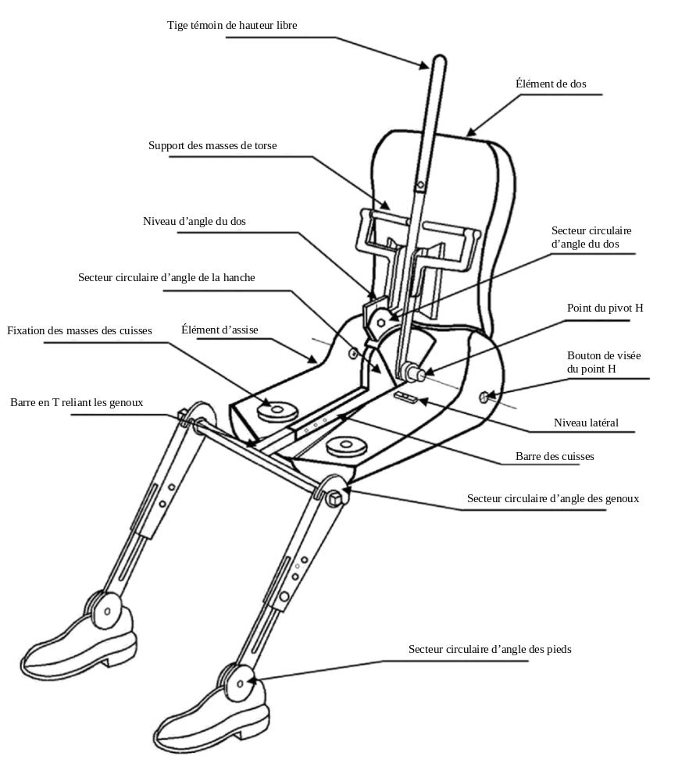

Figure 5-2

Dimensions des éléments du mannequin 3-D H et emplacement des masses
(Dimensions en mm)
Annexe 6
Modalité des essais servant à évaluer l’intégrité du système d’alimentation en hydrogène en cas de choc
1. Objet
S’assurer de la conformité avec les prescriptions du paragraphe 5.5.2 du présent Règlement.
2. Définitions
Aux fins de la présente annexe, on entend par:
2.1 «Espaces fermés», les volumes particuliers se trouvant à l’intérieur du véhicule (ou les ouvertures) mais extérieurs au système hydrogène (réservoir(s), pile à combustible et modules de gestion du débit) et à son cadre (le cas échéant), dans lesquels l’hydrogène peut s’accumuler (avec le danger qui en résulte), tels que l’habitacle, le compartiment à bagages et l’espace situé sous le capot;
2.2 «Compartiment à bagages», l’espace réservé dans le véhicule aux bagages et/ou marchandises, qui est délimité par le pavillon, le capot, le plancher, les parois latérales et qui est séparé de l’habitacle par la cloison avant ou la cloison arrière;
2.3 «Pression de service nominale (PSN)», la pression manométrique sous laquelle fonctionne normalement un système. Dans le cas de réservoirs à hydrogène gazeux comprimé, la PSN est la pression stabilisée du gaz comprimé dans un réservoir ou un système de stockage complètement rempli, à une température uniforme de 15 °C.
3. Préparation, mise en place des instruments de mesure et conditions d’essai
3.1 Systèmes de stockage d’hydrogène comprimé et tuyauteries aval
3.1.1 Avant de procéder à l’essai de choc, le système de stockage de l’hydrogène est équipé d’instruments de mesure de la pression et de la température sauf si le véhicule est déjà équipé d’un instrument de mesure suffisamment précis.
3.1.2 Si nécessaire, le système de stockage d’hydrogène est ensuite purgé conformément aux instructions du fabricant afin de débarrasser le réservoir de ses impuretés avant de le remplir avec de l’hydrogène ou de l’hélium comprimé. Étant donné que la pression dans le système de stockage varie en fonction de la température, la pression que doit atteindre le réservoir une fois rempli dépend de la température ambiante. La pression recherchée est déterminée au moyen de l’équation ci-dessous:
P_{target} = PSN x (273 + T₀)/288
où la PSN est égale à la pression de service normale (MPa), T₀ est la température ambiante à laquelle le système de stockage est censé se stabiliser et P_{target} est la pression de remplissage recherchée une fois la température stabilisée.
3.1.3 Le réservoir est rempli de façon à obtenir au minimum 95 % de la pression recherchée puis laissé au repos afin de se stabiliser avant l’essai de choc.
3.1.4 La vanne d’arrêt principale et les autres vannes d’arrêt de l’hydrogène, qui sont placées dans la tuyauterie aval, sont dans des conditions normales de conduite immédiatement avant le choc.
3.2 Espaces fermés
3.2.1 Des capteurs sont sélectionnés pour mesurer soit l’augmentation de la pression de l’hydrogène ou de l’hélium soit la raréfaction de l’oxygène (due au déplacement de l’air causé par une fuite d’hydrogène ou d’hélium).
3.2.2 Les capteurs sont étalonnés à partir de références reconnues afin d’assurer une précision de ±5 % pour la concentration visée de 4 % d’hydrogène ou de 3 % d’hélium en volume d’air, et une phase de mesure maximale dépassant d’au moins 25 % ces valeurs. Ils doivent être capables de réagir à 90 % à une variation de la concentration de toute l’échelle dans un délai de 10 s.
3.2.3 Avant l’essai de choc, les capteurs sont placés dans l’habitacle et le compartiment à bagages du véhicule, comme suit:
a) À 250 mm au maximum du garnissage de pavillon au-dessus du siège du conducteur ou à proximité du centre du sommet de l’habitacle;
b) À 250 mm au maximum du plancher en avant du siège arrière (ou le plus en arrière) dans l’habitacle; et
c) À 100 mm au maximum du sommet du compartiment à bagages qui n’est pas directement affecté par l’essai de choc.
3.2.4 Les capteurs sont solidement fixés à la structure du véhicule ou aux sièges et protégés, en vue de l’essai de choc, de tout débris ou projectile ou gaz dus aux coussins gonflables. Les mesures sont enregistrées par des instruments placés dans le véhicule ou à distance.
3.2.5 L’essai de choc peut se dérouler soit à l’extérieur, en un lieu protégé du vent et du soleil, soit à l’intérieur dans un endroit suffisamment grand ou ventilé pour empêcher que l’accumulation d’hydrogène ne dépasse 10 % des valeurs fixées pour l’habitacle et le compartiment à bagages.
4. Essai d’étanchéité après choc sur un système de stockage d’hydrogène comprimé rempli d’hydrogène comprimé
4.1 La pression de l’hydrogène, P₀ (MPa), et la température, T₀ (°C), sont mesurées immédiatement avant le choc puis au terme d’un intervalle de temps, Δt (min) après celui-ci.
4.1.1 L’intervalle Δt dure au moins 60 min à partir du moment où le véhicule s’immobilise après le choc.
4.1.2 L’intervalle Δt peut être prolongé afin d’obtenir des mesures plus précises lorsqu’il s’agit d’un système de stockage de grand volume fonctionnant à une pression pouvant atteindre 70 MPa, auquel cas Δt peut alors être calculé comme suit:
Δt = V_{CHSS} x PSN/1 000 x ((-0,027 x PSN + 4) x R_{s} - 0,21) - 1,7 x R_{s}
où R_{s} = P_{s}/PSN, P_{s} est la plage de pressions du capteur de pression (MPa), PSN la pression de service nominale (MPa), V_{CHSS} le volume du système de stockage de l’hydrogène comprimé (l), et Δt l’intervalle de temps (min).
4.1.3 Si la valeur de Δt obtenue est inférieure à 60 min, Δt est fixé à 60 min.
4.2 La masse initiale de l’hydrogène dans le système de stockage peut être calculée comme suit:
P₀’ = P₀ x 288/(273 + T₀)
ρ₀’ = -0,0027 x (P₀’)² + 0,75 x P₀’ + 0,5789
M₀ = ρ₀’ x V_{CHSS}
4.3 La masse finale de l’hydrogène dans le système de stockage M_{f} à la fin de l’intervalle de temps Δt est calculée comme suit:
P_{f}’ = P_{f} x 288/(273 + T_{f})
ρ_{f}’ = -0,0027 x (P_{f}’)² + 0,75 x P_{f}’ + 0,5789
M_{f} = ρ_{f}’ x V_{CHSS}
où P_{f} est la pression finale mesurée (MPa) à la fin de l’intervalle de temps et T_{f} la température finale mesurée (°C).
4.4 Le débit moyen d’hydrogène pendant l’intervalle de temps se calcule donc comme suit:
V_{H2} = (M_{f} - M₀)/Δt x 22,41/2,016 x (P_{target}/P₀)
où V_{H2} est le débit volumique moyen (Nl/min) pendant l’intervalle de temps et P_{target}/P₀ sert à compenser les différences entre la pression initiale mesurée (P₀) et la pression de remplissage visée (P_{target}).
5. Essai d’étanchéité après choc sur un système de stockage d’hydrogène comprimé rempli d’hélium comprimé
5.1 La pression de l’hélium gazeux, P₀ (MPa), et la température T₀ (°C), sont mesurées immédiatement avant le choc puis au terme d’un intervalle de temps prédéterminé après celui-ci.
5.1.1 L’intervalle Δt dure au moins 60 min à partir du moment où le véhicule s’est immobilisé après le choc.
5.1.2 L’intervalle de temps Δt peut être prolongé si nécessaire, pour plus de précision lorsqu’il s’agit d’un système de stockage de grand volume fonctionnant à une pression pouvant atteindre 70 MPa, auquel cas Δt peut être calculé comme suit:
Δt = V_{CHSS} x PSN/1 000 x ((-0,028 x PSN + 5,5) x R_{s} - 0,3) - 2,6 x R_{s}
où R_{s} = P_{s}/PSN, P_{s} est la plage de pression du capteur de pression (MPa), PSN est la pression de service nominale (MPa), V_{CHSS} est le volume du système de stockage d’hélium comprimé (l), et Δt est l’intervalle de temps (min).
5.1.3 Si la valeur obtenue pour Δt est inférieure à 60 min, Δt est fixé à 60 min.
5.2 La masse initiale de l’hélium dans le système de stockage est calculée comme suit:
P₀’ = P₀ x 288/(273 + T₀)
ρ₀’ = -0,0043 x (P₀’)² + 1,53 x P₀’ + 1,49
M₀ = ρ₀’ x V_{CHSS}
5.3 La masse finale de l’hélium dans le système de stockage à la fin de l’intervalle de temps Δt est calculée comme suit:
P_{f}’ = P_{f} x 288 / (273 + T_{f})
ρ_{f}’ = -0,0043 x (P_{f}’)² + 1,53 x P_{f}’ + 1,49
M_{f} = ρ_{f}’ x V_{CHSS}
où P_{f} est la pression finale mesurée (MPa) à la fin de l’intervalle de temps, et T_{f} est la température finale mesurée (°C).
5.4 Le débit moyen d’hélium pendant l’intervalle de temps est par conséquent calculé comme suit:
V_{He} = (M_{f}-M₀)/Δt x 22,41/4,003 x (P_{target}/P₀)
où V_{He} est le débit volumique moyen (Nl/min) pendant l’intervalle de temps et (P_{target}/P₀) sert à compenser les différences entre la pression initiale mesurée (P₀) et la pression de remplissage visée (P_{target}).
5.5 La conversion du débit volumique moyen d’hélium en débit volumique moyen d’hydrogène s’effectue comme suit:
V_{H2} = V_{He}/0,75
où V_{H2} est le débit volumique moyen d’hydrogène correspondant.
6. Mesure des concentrations de gaz dans les espaces fermés après choc
6.1 Les mesures commencent dès que le véhicule s’est immobilisé. Les données mesurées par les capteurs installés conformément au paragraphe 3.2 de la présente annexe sont relevées au moins toutes les 5 s, et ce, pendant 60 min après le choc. Un déphasage du premier ordre (constante de temps) pouvant aller jusqu’à 5 s peut être appliqué aux mesures pour lisser les données et filtrer les effets des données aberrantes.
Annexe 7
Ligne de référence de l’impact

Figure 7-1

Choc latéral côté gauche (vue de dessus)
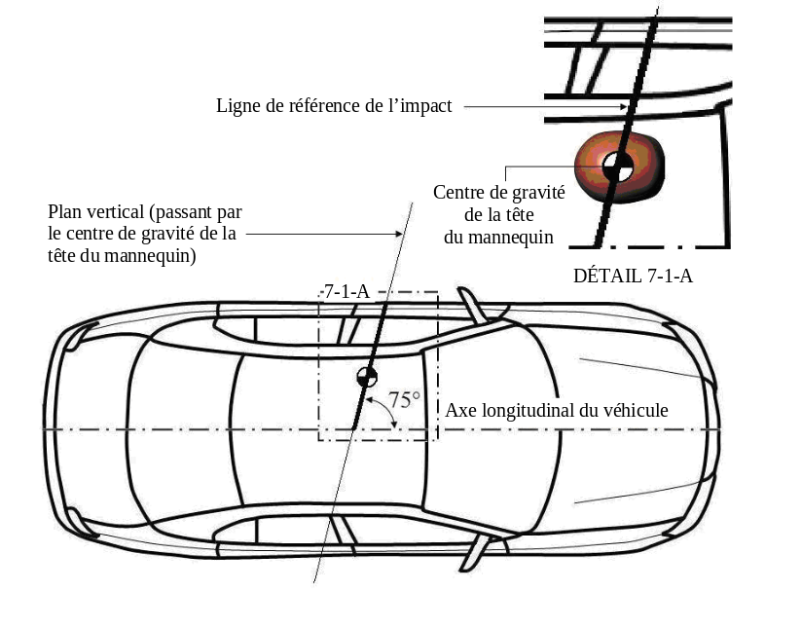

Figure 7-2
Choc latéral côté droit (vue de dessus)
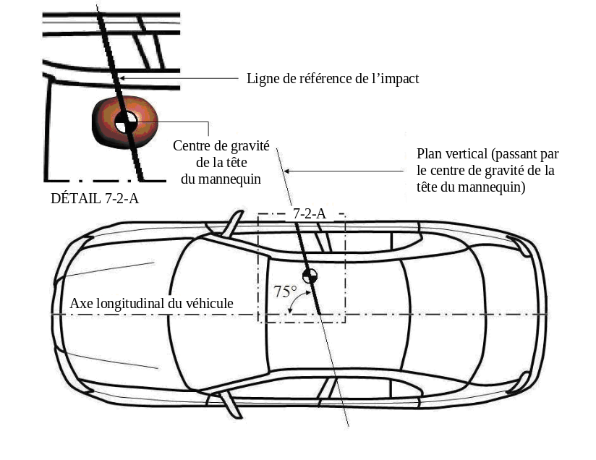
Annexe 8
Angle d’impact

Figure 8-1
Choc latéral côté gauche (vue de dessus)
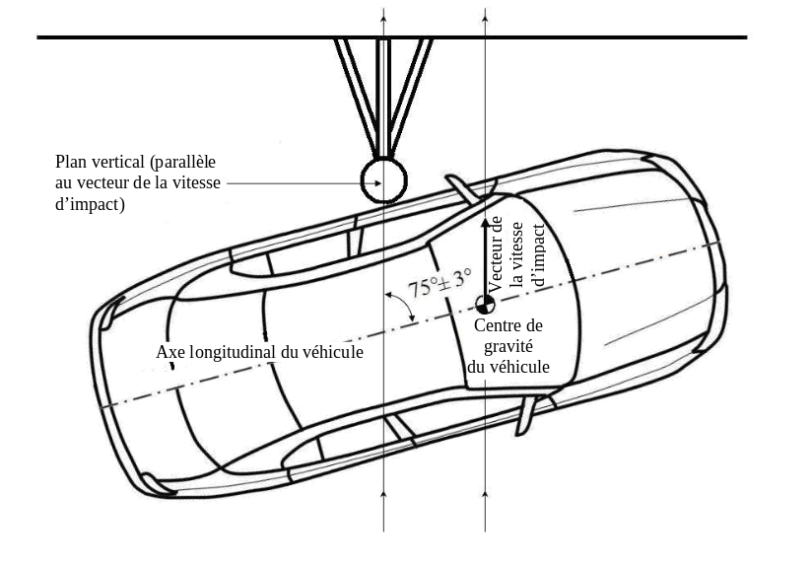

Figure 8-2
Choc latéral côté droit (vue de dessus)
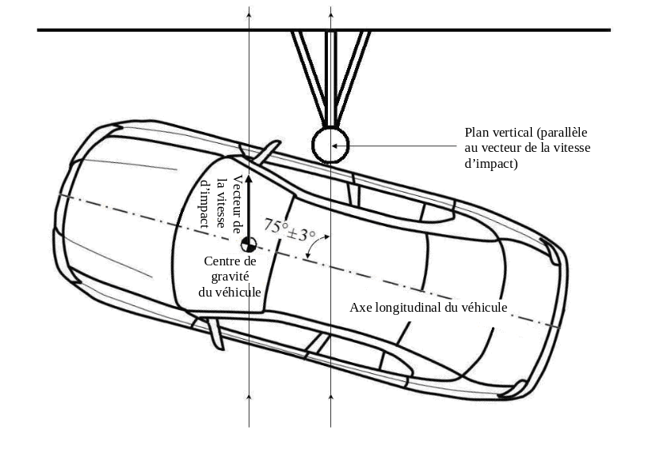
Annexe 9
Marques de référence des angles de tangage et de roulis

Figure 9-1
Exemple de ligne de référence reliant deux marques témoins
sur le seuil de la porte avant gauche
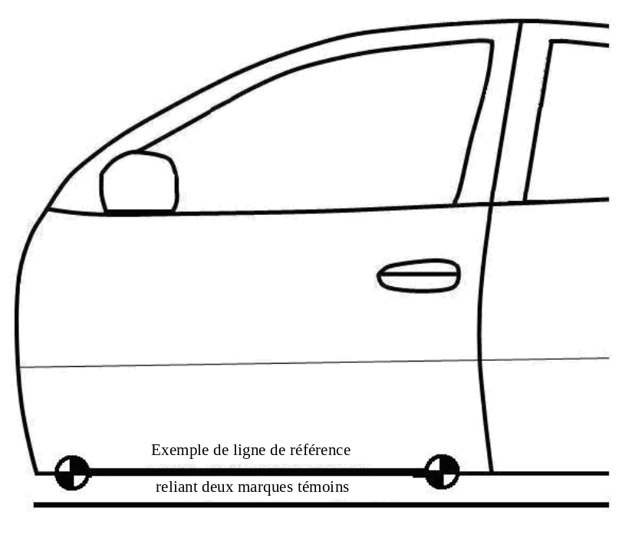

Figure 9-2
Exemple de ligne de référence reliant deux marques témoins
à l’arrière du véhicule
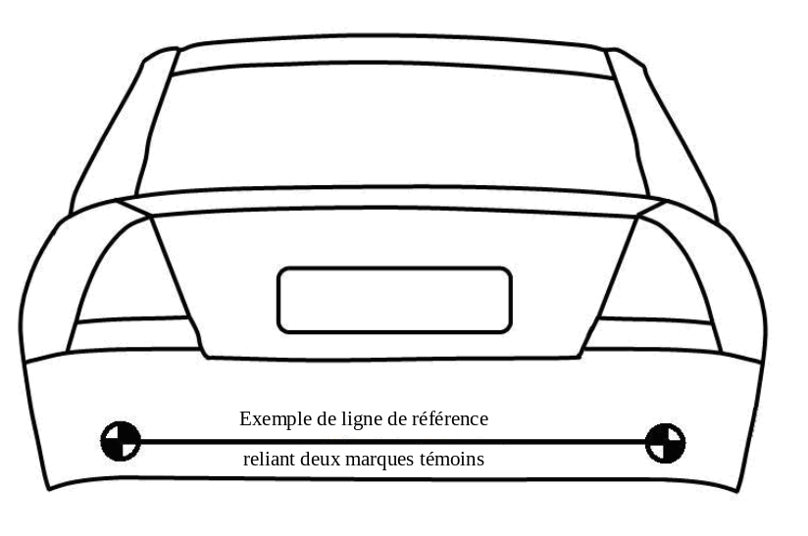
Annexe 10
Détermination des critères de résultats du mannequin WorldSID homme du 50e centile
1. Critère de blessure à la tête (HIC36)
1.1 Le critère de blessure à la tête HIC36 est la valeur maximum obtenue avec la formule:
HIC36 = 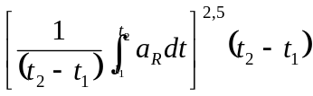
où:
a_{R}: accélération translationnelle résultante au centre de gravité de la tête du mannequin par rapport au temps, exprimée en unités d’accélération gravitationnelle, g (1 g = 9,81 m/s²); et
t₁ et t₂ sont deux points du temps au cours de l’événement, espacés au maximum de 36 ms, t₁ étant inférieur à t₂.
1.2 L’accélération résultante au centre de gravité de la tête du mannequin s’obtient au moyen de la formule ci-dessous:
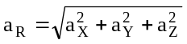
où:
a_{X}: accélération longitudinale (axe des x au centre de gravité de la tête du mannequin, par rapport au temps, filtrée à une CFC de 1 000 Hz;
a_{Y}: accélération latérale (axe des y) au centre de gravité de la tête du mannequin par rapport au temps, filtrée à une CFC de 1 000 Hz; et
a_{Z}: accélération verticale (axe des z) au centre de gravité de la tête du mannequin par rapport au temps, filtrée à une CFC de 1 000 Hz.
2. Critère de blessure à l’épaule
2.1 La force latérale (axe des y) maximum subie par l’épaule est la force latérale maximum mesurée par le capteur placé entre l’articulation de l’épaule et le renfort de la côte supérieure. La force mesurée est filtrée à une CFC de 600 Hz.
3. Critère de blessure au thorax
3.1 La déformation maximum de la cage thoracique est la déformation maximum de n’importe quelle côte moyenne (première, deuxième ou troisième), déterminée d’après les mesures de tension enregistrées par le capteur de déformation placé entre le support de montage de l’accéléromètre de cage thoracique et le support de montage de la boîte de colonne vertébrale à l’intérieur de chaque côte moyenne située côté choc, filtrée à une CFC de 600 Hz.
4. Critère de blessure à l’abdomen
4.1 La déformation maximum des côtes inférieures est la déformation maximum de la première ou de la seconde, déterminée d’après les mesures de tension enregistrées par le capteur de déformation placé entre le support de montage de l’accéléromètre de l’abdomen et le support de montage de la boîte de colonne vertébrale à l’intérieur de chaque côte inférieure située côté choc, filtrée à une CFC de 600 Hz.
4.2 La valeur de l’accélération résultante a_{R} de la partie inférieure de la colonne vertébrale (T12), dépassée pendant plus de 3 ms au total (sur une ou plusieurs crêtes), s’obtient à l’aide de la formule ci-dessous:
où:
a_{X}: accélération longitudinale (axe des x) de la partie inférieure de la colonne vertébrale du mannequin en fonction du temps, filtrée à une CFC de 180 Hz;
a_{Y}: accélération latérale (axe des y) de la partie inférieure de la colonne vertébrale du mannequin en fonction du temps, filtrée à une CFC de 180 Hz; et
a_{Z}: accélération verticale (axe des z) de la partie inférieure de la colonne vertébrale du mannequin en fonction du temps, filtrée à une CFC de 180 Hz.
5. Critère de blessure au bassin
5.1 La force maximum subie par la symphyse pubienne est la force maximum enregistrée par le capteur à cet endroit du bassin, filtrée à une CFC de 600 Hz.

* * Conformément au programme de travail du Comité des transports intérieurs pour la période 2012-2016 (ECE/TRANS/224, par. 94, et ECE/TRANS/2012/12, activité 02.4), le Forum mondial a pour mission d’élaborer, d’harmoniser et de mettre à jour les Règlements en vue d’améliorer les caractéristiques opérationnelles des véhicules. Le présent document est soumis en vertu de ce mandat.
? Conformément aux directives générales sur le champ d’application des Règlements ONU (voir le document ECE/TRANS/WP.29/1044/Rev.1), les homologations de type en vertu du Règlement nº [X] doivent être accordées aux véhicules conformément au champ d’application dudit Règlement et doivent être acceptées par toutes les Parties contractantes appliquant ledit Règlement. Cependant, les décisions relatives aux catégories de véhicules tenues, sur un plan régional et/ou national, de satisfaire aux prescriptions dudit Règlement doivent être prises au niveau régional et/ou national. Une Partie contractante est par conséquent habilitée à restreindre l’application des prescriptions dans sa législation nationale si elle le juge nécessaire.
? Selon la définition de la Résolution d’ensemble sur la construction des véhicules (R.E.3.), publiée sous la cote ECE/TRANS/WP.29/78/Rev.3, par. 2 − www.unece.org/trans/main/wp29/wp29wgs/wp29gen/wp29resolutions.html.
? Document ECE/TRANS/WP.29/78/Rev.3, annexe 1 − www.unece.org/trans/main/wp29/wp29wgs/wp29gen/wp29resolutions.html.
? Les numéros distinctifs des Parties contractantes à l’Accord de 1958 sont reproduits à l’annexe 3 de la Résolution d’ensemble sur la construction des véhicules (R.E.3) (document ECE/TRANS/WP.29/ 78/Rev.3) − www.unece.org/trans/main/wp29/wp29wgs/wp29gen/wp29resolutions.html.
? Les caractéristiques techniques, notamment des dessins détaillés et les instructions de montage et de démontage du mannequin WorldSID homme du 50e centile sont définies dans l’annexe 3 du présent Règlement.
? Afin que toute fuite du système d’alimentation en carburant puisse être facilement détectée, les liquides des autres systèmes du véhicule peuvent être remplacés par du lest de masse équivalente (voir par. 5.3 de l’annexe 3).
? Cette prescription est remplie s’il est confirmé que la vanne d’arrêt de chaque réservoir d’hydrogène s’est fermée dans les 5 s suivant le premier contact du véhicule avec le poteau et que le ou les systèmes de stockage d’hydrogène ne présentent pas de fuite.
2 ¹ Numéro distinctif du pays qui a délivré/étendu/refusé/retiré l’homologation (voir les dispositions du Règlement relatives à l’homologation). ² Rayer les mentions inutiles.
? Ce numéro est uniquement donné à titre d’exemple.
? Pour des raisons de sécurité, il est déconseillé d’utiliser comme carburant de lestage des liquides inflammables dont le point d’éclair est inférieur à 38 °C.
? Pour plus de renseignements concernant l’instrument servant à déterminer le point H, notamment des dimensions, prière de se reporter à l’additif 2 de la Résolution mutuelle nº 1.
? Le volant de direction ne devrait normalement pas influencer la force supportée par le mannequin; la position la plus haute est prescrite afin de laisser le maximum de place aux jambes et au thorax du mannequin.
? Sur certains sièges, les réglages définis aux paragraphes 6.9 à 6.12 risquent de modifier automatiquement l’inclinaison de l’assise du siège, qui avait été placée à mi-course conformément au paragraphe 6.8, ce qui est tout à fait acceptable.
? Des repères de centrage peuvent être utilisés pour déterminer la position du PMO et faciliter l’installation du mannequin.
? Pour garantir l’obtention d’un positionnement répétable et stable du bassin, il est recommandé, une fois exécutée cette opération, de vérifier que le bassin est en contact avec l’assise du siège sur toute la longueur du bassin.
? Pour tous renseignements sur le mannequin 3-D H, s’adresser à la Society of Automotive Engineers (SAE), 400 Commonwealth Drive, Warrendale, Pennsylvania 15096, États-Unis d’Amérique (SAE J826, version 1995). Ce gabarit correspond à celui décrit dans la norme ISO 6549: 1999.
? Pour plus de détails sur la chaîne de mesurage (CFC), se reporter à la pratique recommandée J211/1 de la SAE (dernière révision décembre 2003).

